Отчет о проведении недели математики с 12 ноября по 17 ноября 2012 года в МБОУ гимназии №88

В рамках недели математики в МБОУ гимназии №88 было проведено 32 открытых урока, конкурс стенгазет, математические диктанты в классах.
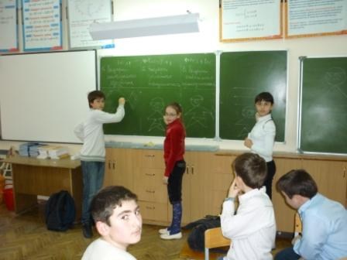
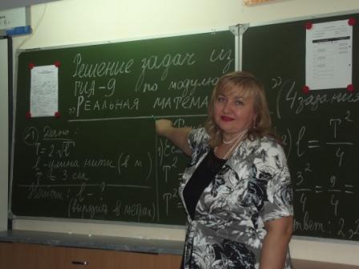
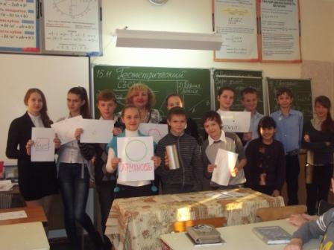
Учащиеся 9 классов выполнили 14 ноября краевую диагностическую работу. Свои пятерки, полученные в ходе проведения недели математики, учащиеся подарят своим мамам в рамках краевой акции «Подари пятерку маме!».
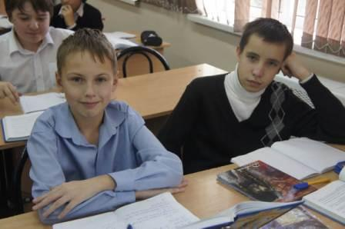
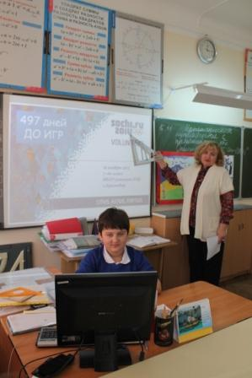

План проведения недели математики с 12 ноября по 17 ноября 2012 года
в МБОУ гимназии № 88
Дата | Мероприятие | Классы | Время | Учитель
12 ноября (понедельник) | Открытие недели математики. Математические диктанты в классах | 5 – 11 кл | По распи-санию | Все учителя:  Якунина Л.А.  Шорина М.В.  Селиверстова Т.Н.
12 ноября (понедельник) | Уроки по геометрии «Решение задач из ГИА-9 по модулю «Геометрия» | 9 «Б» | 1 урок (каб 31) | Якунина Л.А.
12 ноября (понедельник) |  | 9 «А» | 2 урок (каб 31) | Якунина Л.А.
12 ноября (понедельник) |  | 9 «В» | 3 урок (каб 31) | Якунина Л.А.
12 ноября (понедельник) | Урок по геометрии «Второй и третий признаки равенства треугольников» | 7 «А» | 6 урок (каб 31) | Якунина Л.А.
13 ноября (вторник) | Уроки по алгебре «Решение задач из ГИА-9 по модулю «Реальная математика» | 9 «В» | 1 урок (каб 31) | Якунина Л.А.
13 ноября (вторник) |  | 9 «Б» | 2 урок (каб 31) | Якунина Л.А.
13 ноября (вторник) |  | 9 «А» | 4 урок (каб 31) | Якунина Л.А.
13 ноября (вторник) | Урок по алгебре «Функции и графики» | 7 «А» | 3 урок (каб 31) | Якунина Л.А.
13 ноября (вторник) | Урок по алгебре «Решение задач из ЕГЭ-2013. Тригонометрия» | 11 «А» | 5 урок (каб 31) | Якунина Л.А.
13 ноября (вторник) | Урок по геометрии «Фигуры вращения. Цилиндр и конус» | 11 «А» | 6 урок (каб 31) | Якунина Л.А.
13 ноября (вторник) | Урок-конкурс «Хочу все знать!» | 8 «А» | 1 урок (каб 29) | Селиверстова Т.Н.
13 ноября (вторник) | Урок-конкурс «Хочу все знать!» | 8 «Б» | 2 урок (каб 29) | Селиверстова Т.Н.
14 ноября (среда) | Краевая диагностическая работа по алгебре | 9 «АБВ» | По расп  3 урок | Якунина Л.А.
14 ноября (среда) | Урок-конкурс «Математический поезд» | 5 «А» | 6 урок 1 смена (каб 29) | Селиверстова Т.Н.
14 ноября (среда) | «Час веселой математики» | 5 «Б» | По расп  (каб 13) | Шорина М.В.
14 ноября (среда) | Геометрический турнир | 7 «БВ» | По расп  (каб 13) | Шорина М.В.
15 ноября (четверг) | Мероприятие по геометрии «Геометрический съезд» | 7 «А» | 1 урок (каб 31) | Якунина Л.А.
15 ноября (четверг) | Уроки по алгебре «Математический эрудицион» | 9 «А» | 2 урок | Якунина Л.А.
15 ноября (четверг) | Уроки по алгебре «Математический эрудицион» | 9 «В» | 3 урок | Якунина Л.А.
15 ноября (четверг) | Уроки по алгебре «Математический эрудицион» | 9 «Б» | 4 урок | Якунина Л.А.
15 ноября (четверг) | Урок по алгебре «Решение задач из ЕГЭ-2013» | 11 «А» | 5 урок (каб 31) | Якунина Л.А.
15 ноября (четверг) | Урок по алгебре «Осенний турнир по теме «Прямая пропорциональность» | 7 «А» | 6 урок (каб 31) | Якунина Л.А.
16 ноября (пятница) | Урок по геометрии «Фигуры вращения. Сфера и шар» | 11 «А» | 1 урок (каб 31) | Якунина Л.А.
16 ноября (пятница) | Урок по алгебре «Решая, играя - познаем» | 9 «А» | 2 урок | Якунина Л.А.
16 ноября (пятница) | Урок по алгебре «Решая, играя - познаем» | 9 «В» | 3 урок | Якунина Л.А.
16 ноября (пятница) | Урок по алгебре «Решая, играя - познаем» | 9 «Б» | 4 урок | Якунина Л.А.
16 ноября (пятница) | Урок по алгебре «Математическое путешествие с талисманами игр Сочи - 2014» | 7 «А» | 5 урок | Якунина Л.А.
16 ноября (пятница) | Урок по алгебре «Решение задач из ЕГЭ-2013» | 11 «А» | 6 урок | Якунина Л.А.
16 ноября (пятница) | Урок-конкурс «Занимательная математика» | 6 «А» | 5 урок (каб 29) | Селиверстова Т.Н.
16 ноября (пятница) | Урок-конкурс «Занимательная математика» | 6 «Б» | 2 урок 2 смена (каб 29) | Селиверстова Т.Н.
17 ноября (суббота) | Уроки по геометрии «Уравнение окружности» | 9 «А» | 1 урок | Якунина Л.А.
17 ноября (суббота) | Уроки по геометрии «Уравнение окружности» | 9 «Б» | 2 урок | Якунина Л.А.
17 ноября (суббота) | Уроки по геометрии «Уравнение окружности» | 9 «В» | 3 урок | Якунина Л.А.
17 ноября (суббота) | Выпуск фотоотчета по неделе математики, подведение итогов, выпуск итоговых стенгазет | 5-11 классы | Каб 31 после уроков | Якунина Л.А.

